Softwareupgrade für intelligenten Tachographen bringt Lkw-Fahrern Zeitgewinn und größere Transparenz
- Deutliche Zeitersparnis bei der Abfahrt: Fahrer können aufbrechen während ihre Karte noch eingelesen wird und erhalten automatisch korrekten Ländervorschlag
- Zahlreiche Verbesserungen erhöhen die Benutzerfreundlichkeit
- Upgrade ist ab sofort für alle Tachographen der Generation VDO DTCO 4.0 verfügbar
Villingen-Schwenningen, 21. April 2021. Das Technologieunternehmen Continental stellt ein Upgrade für den digitalen intelligenten Tachographen zur Verfügung: Die neue Softwareversion 4.0e des DTCO bietet verbesserte Performance und Benutzerfreundlichkeit, die Fahrern den Arbeitsalltag erleichtern.
Transportunternehmen, die ihre Fahrzeuge auf Version 4.0e des DTCO upgraden, profitieren dabei in mehrfacher Hinsicht: Neue Funktionen wie das automatische Erkennen des Aufenthaltslandes via Satellit sorgen für Zeitersparnis im Cockpit. Gleichzeitig bietet der neue Arbeitszeit-Counter – zusammen mit dem bereits bewährten Lenkzeiten-Counter – mehr Übersicht für die Fahrer. Warnungen bei Überschreitung der täglichen oder wöchentlichen Arbeitszeit werden dabei im Display angezeigt, was das Risiko für entsprechende Verstöße und Bußgelder senkt. Zusätzlich wurde auch der Zeitraum, in dem manuelle Korrekturen und Nachträge der Arbeitszeiten möglich sind, deutlich auf zehn Minuten erweitert. Dies bietet Fahrern mehr Flexibilität und hilft, Fehleinträge zu verhindern.
Mehr Leistung, mehr Effizienz
Neben den neuen Funktionen trägt das Upgrade auch zu einer verbesserten Gesamtperformance des digitalen Tachographen bei. Das zeigt sich vor allem am Handling der Fahrerkarte, das deutlich vereinfacht und beschleunigt wurde. So ist das Fahrzeug etwa bereits abfahrbereit, während die Karte im Hintergrund noch vollständig eingelesen wird – die Anzeige „ready to drive“ informiert den Fahrer, dass es losgehen kann. Die Wartezeit bis manuelle Einträge vorgenommen werden können ist bei Tachographen, die das 4.0e-Upgrade erhalten haben, deutlich kürzer.
Seit der Generation DTCO 4.0 kann der VDO-Fahrtenschreiber bei der automatischen Einstellung des Fahrersitzes sowie der Rück- und Außenspiegel auf den jeweiligen Fahrer behilflich sein. Diese Komfortfunktion, die auf dem Lesen der gesteckten Fahrerkarte basiert, wird in immer mehr neuen Nutzfahrzeugmodellen angeboten. Mit dem 4.0e-Upgrade wird dieser Prozess nun deutlich beschleunigt.
„Wir haben die 4.0e-Version des DTCO im engen Austausch mit Fahrern entwickelt, um ihre Bedürfnisse und Anforderungen an unseren digitalen Tachographen noch besser erfüllen zu können“, sagt Marcello Lucarelli, Leiter des Geschäftssegments Commercial Vehicle Fleet Services bei Continental. „Das Softwareupgrade ist in erster Linie ein Komfort-Feature, das aber nicht nur die Benutzerfreundlichkeit verbessert, sondern gleichzeitig auch Prozesse beschleunigt und für mehr Transparenz sorgt. Damit profitieren nicht nur die Fahrer, sondern auch Speditionsmanager von diesem Update.“ Continental empfiehlt allen Flotten die Installation des Upgrades.
Einfache Installation in der Werkstatt
Das DTCO 4.0e-Upgrade ist ab sofort für alle intelligenten Tachographen der Generation VDO DTCO 4.0 verfügbar. Es kann zum Beispiel im Rahmen der periodischen Prüfung in weniger als zehn Minuten durch die Werkstatt durchgeführt werden und ist damit wesentlich unkomplizierter als ein Hardwaretausch. In jedem Upgrade ist die Freischaltung des VDO Counters und somit des Arbeitszeitcounters inklusive. Neu ausgelieferte Tachographen enthalten bereits ab Werk die Version 4.0e. Werkstätten, die ihren Kunden das Upgrade anbieten wollen, erhalten dazu Lizenzen auf Anfrage über ihre üblichen Bezugsquellen.
Continental entwickelt wegweisende Technologien und Dienste für die nachhaltige und vernetzte Mobilität der Menschen und ihrer Güter. Das 1871 gegründete Technologieunternehmen bietet sichere, effiziente, intelligente und erschwingliche Lösungen für Fahrzeuge, Maschinen, Verkehr und Transport. Continental erzielte 2020 einen vorläufigen Umsatz von 37,7 Milliarden Euro und beschäftigt aktuell mehr als 235.000 Mitarbeiter in 58 Ländern und Märkten. 2021 begeht das Unternehmen sein 150-jähriges Jubiläum.
Continental entwickelt innovative Technologien für mehr Sicherheit, Effizienz und Vernetzung im Güterverkehr. Die Produkte und Dienstleistungen des Unternehmens bieten Herstellern von Nutzfahrzeugen und dem dazugehörigen Ersatzteilmarkt einen messbaren Nutzen. Sie profitieren von einem breit gefächerten Angebot und voll integrierten Systemen. Das Portfolio umfasst Reifen, digitale Reifenüberwachung, Flottenmanagementlösungen, Tachographen, Schläuche, Luftfedern, Lösungen für Antriebsstrang und Abgasnachbehandlung, elektronische Steuergeräte, Displays, Sensoren, Fahrerassistenzsysteme, cloudbasierte Anwendungen sowie eHorizon-Anwendungen und -Karten. Im Jahr 2019 erzielte Continental mit Produkten, Systemen und Services für den Nutzfahrzeugbereich einen weltweiten Umsatz von 5 Milliarden Euro.
Kontakt für Journalisten

Oliver Heil
Manager Media Relations
Commercial Vehicles & Services
Continental Aftermarket & Services GmbH
Telefon: +49 6196 87-2681
E-Mail: oliver.heil@continental.com
Presseportal: www.continental-presse.de
Mediathek: www.continental.de/mediathek
VDO-Website: www.fleet.vdo.de
Social Media https://www.linkedin.com/company/vdo-deutschland
https://www.facebook.com/vdode

Bilder und Bildunterschriften
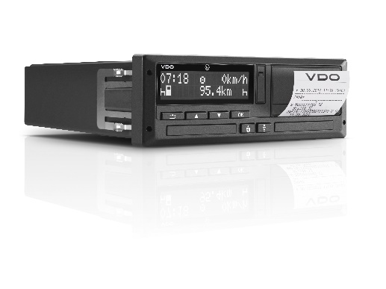  Continental_VDO_PP_DTCO4.0 | Das neue Softwareupdate für den intelligenten Tachographen bringt deutliche Zeitersparnisse für Fahrer.
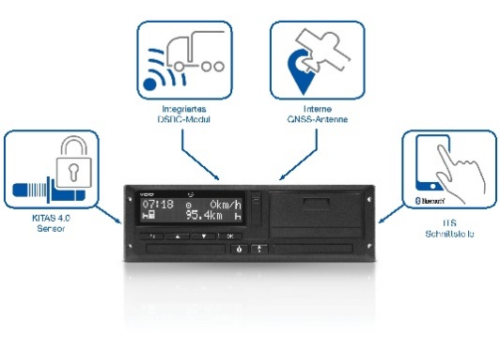  Continental_VDO_PP_DTCO4.0_  Features | Neues Update erhöht die Benutzerfreundlichkeit.
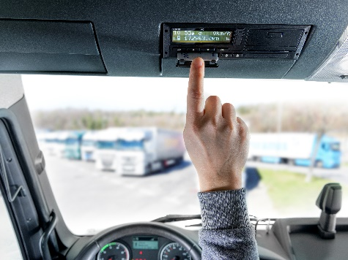  Continental_PP_VDO_DTCO_  Cockpit | Fahrerkarten werden deutlich schneller gelesen als zuvor.
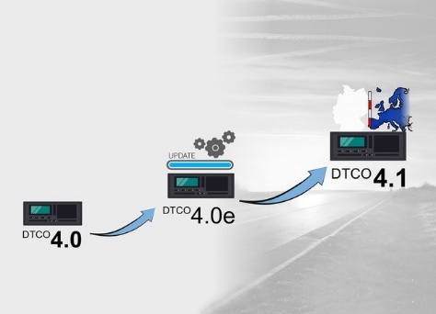 | Neue Cross-Border-Recognition erkennt automatisch das Aufenthaltsland via Satellit.
Continetal_VDO_PP_DTCO_
Evolution

